Отчёт по Api-тестированию
Выполнила:
Карапетян Н.С.
Группа:
ИСТ-321

Содержание:
Тест-кейсы……………………………………………………………………………………………………………………..……3
Баг-репорты…………………………………………………………………………………………………………………………4
Приложение………………………………………………………………………………………………………………………5-6

Таблица. Тест-кейсы
Id | Название | Метод | Endpoint | Тестовые данные | Ожидаемый код | Фактический код | Статус
TC-API-01 | GET существующего пользователя | GET | /user/{username} | username = myuniquetestuser | 200 | 200 | Passed
TC-API-02 | GET несуществующего пользователя | GET | /user/{username} | username = user1 | 404 | 404 | Passed
TC-API-03 | Создание пользователя (корректный JSON) | POST | /user | Полный корректный JSON | 200 | 200 | Passed
TC-API-04 | POST /user с пустым телом | POST | /user | (пустое тело) | 400 | 405 | Passed
TC-API-05 | POST /user с невалидным JSON | POST | /user | (сломанный JSON) | 400 | 400 | Passed
TC-API-06 | POST /user с неверным типом данных | POST | /user | (неверный тип данных в «id») | 400 | 400 | Passed
TC-API-07 | POST /user без обязательного поля username | POST | /user | (JSON без поля username) | 400 | 200 | Failed
TC-API-08 | createWithList (корректный массив) | POST | /user/createWithList | (Массив из 2 пользователей) | 200 | 200 | Passed
TC-API-09 | createWithList с пустым массивом | POST | /user/createWithList | (Пустой массив) | 400 | 200 | Failed

Таблица. Баг-репорты
Id | Заголовок | Метод | Endpoint | Серьёзность | Приоритет | Шаги воспроизведение | Фактический результат | Ожидаемый результат
BUG-API-01 | POST /user создаёт пользователя без обязательного поля username | POST | /user | Major | High | 1. В Postman отправить POST /user  2. В Body вставить JSON без поля username  3. Добавить заголовок Content-Type: application/json  4. Нажать Send | Сервер возвращает 200 OK и создаёт пользователя без обязательного поля username | Сервер должен вернуть 400 Bad Request с сообщением об ошибке валидации
BUG-API-02 | POST /user/createWithList возвращает 200 OK на пустой массив | POST | /user/createWithList | Major | Medium | 1. В Postman отправить POST /user/createWithList  2. В Body вставить пустой массив []  3. Добавить заголовок Content-Type: application/json  4. Нажать Send | Сервер возвращает 200 OK и создаёт пустой массив, либо ничего не предпринимает | Сервер должен вернуть 400 Bad Request с сообщением об ошибке (нельзя создать 0 пользователей)

Приложения к баг-репортам.

BUG-API-01
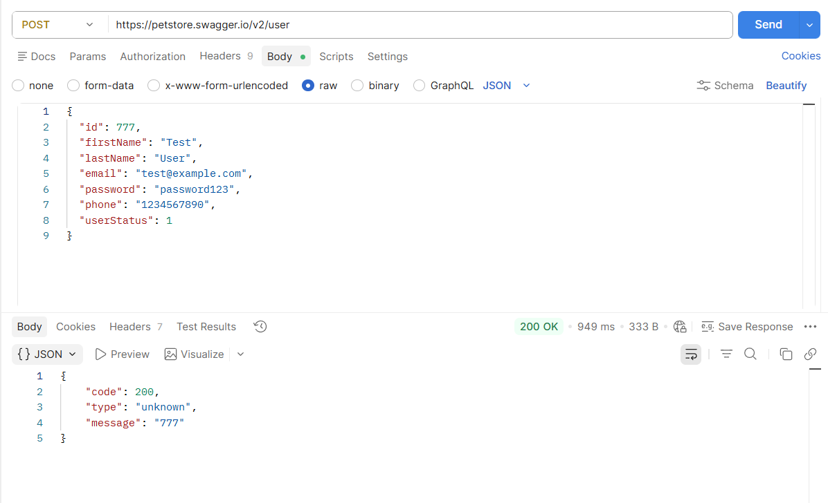
Комментарий: видно, что строка username отсутствует, при этом мы всё равно получаем положительный ответ.

BUG-API-02
